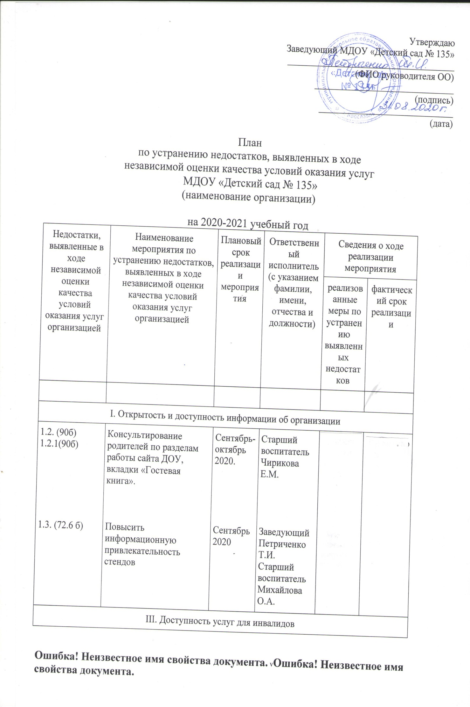 III. Доступность услуг для инвалидов
3.1. (0б)  3.1.1 (0 б)  3.2. (20б) | Работа в данном направлении будет осуществляться по мере необходимости. | Планирование работы в соответствии с паспортом доступности объекта социальной инфраструктуры | Заведующий Петриченко Т.И. Зам зав по АХЧ Милкова С.В.

IV. Доброжелательность, вежливость работников организации
4.1.(91.1б)  4.1.1.(91 б) | Провести работу с персоналом, обеспечивающих первичный контакт родителей при посещении детского сада. | Апрель-май  2021  Консультация на тему корректного общения с посетителями. | Заведующий Петриченко Т.И.
4.2.(94.7б)  4.2.1 (94 .7 б)  4.3. (88.4б)  4.3.1.(88.4 б) | Провести работу с педагогами по этикету общения.  Провести работу с младшими воспитателями по этикету общения.  Консультирование воспитателей и специалистов о соблюдении нормативно – законодательной базы при использовании дистанционных форм. | Октябрь  2020 Мастер – класс «Школа вежливости»  Март 2021  Мастер – класс «Школа вежливости»  Октябрь,  Февраль  2020 | Старший воспитатель Михайлова О.А. Педагог – психолог Чирикова Е.М.  Зам зав по АХЧ Милкова С.В.  Заведующий Петриченко Т.И. Старший воспитатель Михайлова О.А.

V. Удовлетворенность условиями оказания услуг
5.1. (82.1б)  5.1.1(82.1 б) | Повысить процент посещаемости родителей в открытых мероприятиях, проводимых в учреждении. ( Мастер – классы, родительские собрания, неделя открытых дверей, развлечения и т.д.) | В течение всего учебного года. Организовать рекламную информационную работу. | Заведующий Петриченко Т.И. Старший воспитатель Михайлова О.А. Социальный педагог Яковлева Н.В.  Воспитатели групп.
5.3. (90б)  5.3.1(90 б) | Совершенствовать материальную базу для осуществления образовательной деятельности. | В течение 2020-21 учебного года. | Заведующий Петриченко Т.И.

Заведующий МДОУ «Детский сад №135» Петриченко Т.И.

